<목차>
0. 안내··························································································3
1. 광역·기초단체장 평가등록 및 광역·기초의원 평가등록 신청···································4
2. 회원가입····················································································6
3. 아이디 및 비밀번호 찾기·····························································8
4. 로그인·······················································································9
5. 광역단체장 · 기초단체장 정보입력 ···················································10
- (5-1) 도덕성 및 윤리역량····································································10
- (5-2) 리더십 역량····································································11
- (5-3) 공약정합성 및 이행 평가·································································12
- (5-4) 직무활동············································································13
- (5-5) 자치분권활동········································································14
- (5-6) 자료등록현황 및 제출·····················································15
- (5-7) 자료등록현황 및 제출(철회)·····················································16
6. 광역의원 · 기초의원 정보입력 ···················································17
- (6-1) 도덕성 및 윤리역량····································································17
- (6-2) 공약 정합성 및 이행 평가··························································18
- (6-3) 의정활동··················································································19
- (6-4) 지역활동············································································20
- (6-5) 자료등록현황 및 제출·····················································21
- (6-6) 자료등록현황 및 제출(철회)·····················································22

<안내>
본 프로그램은 <인터넷 익스플로러11>, <크롬>에서 안정적으로 구동됩니다. 프로그램 시작 전 인터넷 익스플로러를 <인터넷 익스플로러11 버전>으로 업데이트하시거나, <크롬>을 설치하여 주시기 바랍니다.

○ <인터넷 익스플로러11> 업데이트 방법
https://support.microsoft.com/ko-kr/help/17621/internet-explorer-downloads
- 제품(윈도우)버전을 선택한 후 해당 비트(32, 64)를 다운로드 설치하시면 됩니다.
○ <크롬> 다운로드 및 설치 방법
https://www.google.com/chrome/

○ 한글파일 이미지 파일 전환 방법
- 상단 메뉴 좌측 ‘파일(F)’에 있는 ‘PDF로 저장하기’로 저장하시면 됩니다
(파일이 여러 장일 경우 PDF로 변환하시기 바랍니다.)
- 상단 메뉴 좌측 ‘파일(F)’에 있는 ‘다른 이름으로 저장하기’를 클릭하신 후, 저장을 위한 새창이 뜨면 하단에 있는 ‘파일형식’에서 원하시는 파일 형태를 선택하여 저장하시면 됩니다.(사용가능 파일형식 : png, jpg, gif, pdf)
- 파일당 30M까지 업로드가 가능합니다. PDF저장시 이미지 축소하셔서 파일크기를 줄여주세요.

○ 다수의 이미지 파일 합치기
- 한글 이용 : 한글에 이미지 파일을 전부 넣고, PDF로 저장하시면 됩니다.
- 이미지 파일을 PDF 파일로 변환하시고, PDF 파일합치기를 이용하시면 됩니다.

* 가이드북의 평가항목은 참고용으로 작성일 이후 변경될 수 있습니다.
참고 : 한글파일에서 PDF 저장
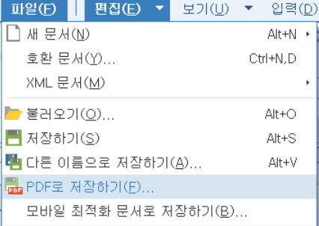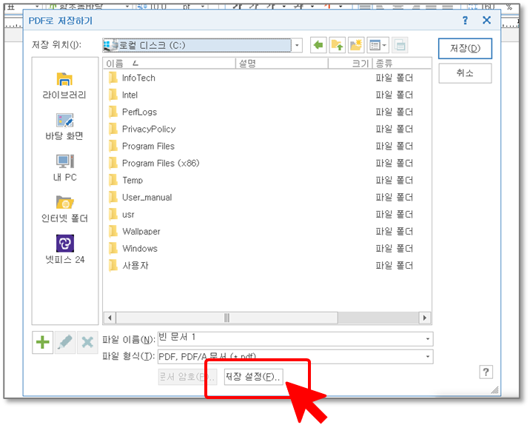
① 파일>PDF로 저장하기 클릭
② 저장시 열리는 팝업창에서 하단 <저장설정>를 누르면 그림저장 품질을 조정할 수 있습니다. 이를 통해 PDF 사이즈를 줄일 수 있습니다.

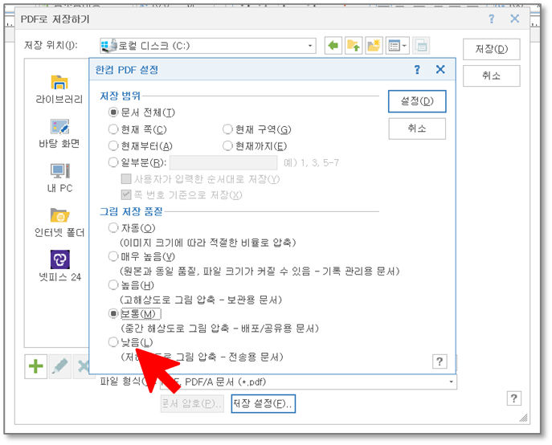
③ 저장 후 이미지 품질을 확인하신 후 파일을 업로드하여 주세요.
1. 광역·기초단체장 평가등록 및 광역·기초의원 평가등록 신청
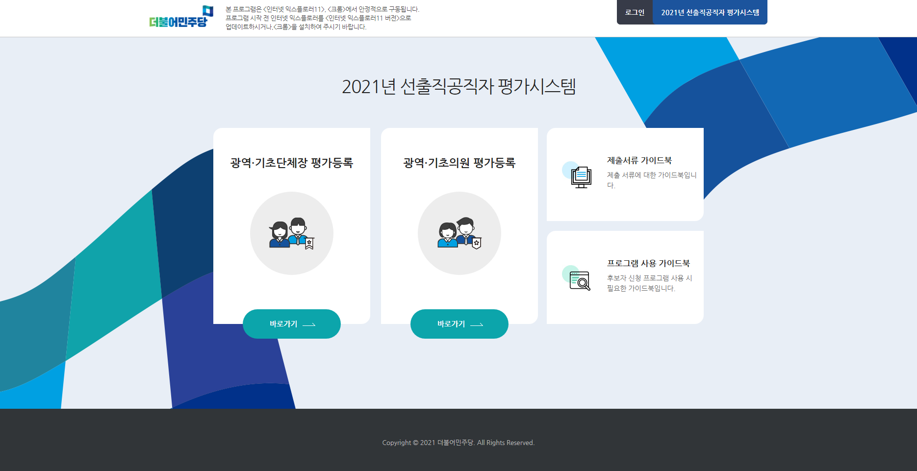
○ URL : https://2021.theminjoo.kr/member
○ 제출서류 다운로드 : 반드시 제출서류 항목을 보시고 미리 준비하신 후, 스캔 파일을 준비하여 주시기 바랍니다.

○ 가이드북 : 가이드북을 다운로드 하시고, 충분히 숙지하신 후 신청하여 주시기 바랍니다.

① 광역·기초단체장/광역·기초의원 중 <바로가기>를 선택하여 주시기 바랍니다.

2. 회원가입
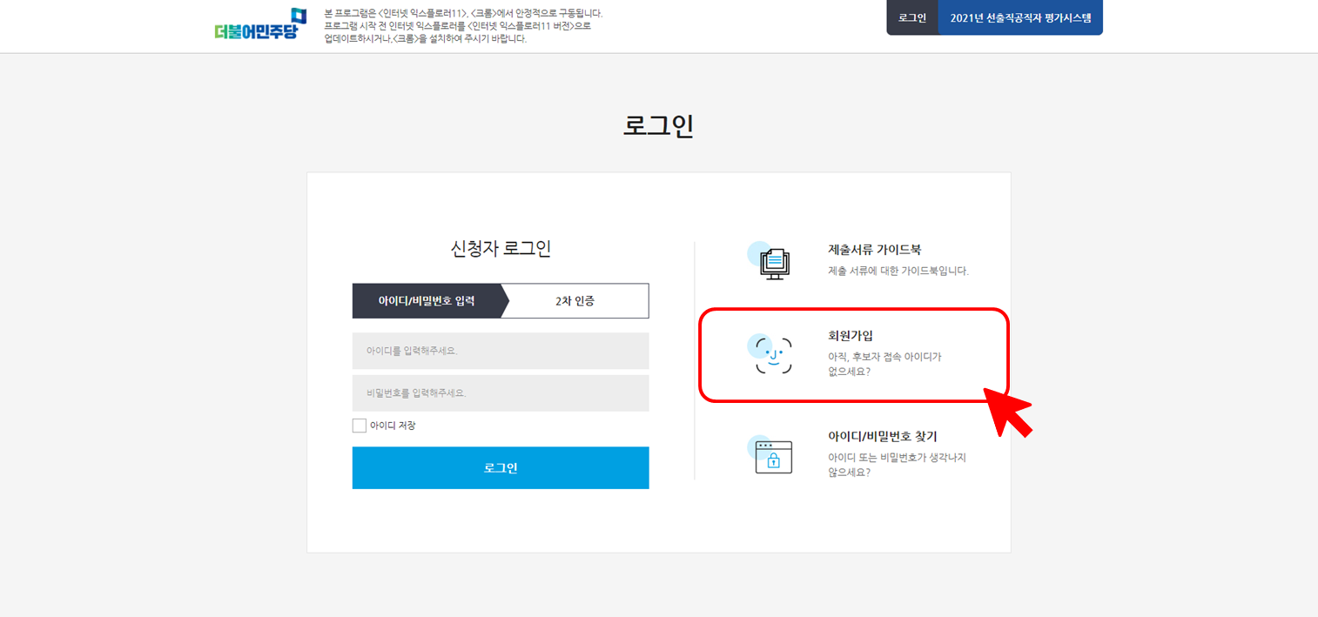
① 회원가입을 클릭하시고 개인정보처리방침 동의 및 본인인증 후 가입을 해주시기
바랍니다.

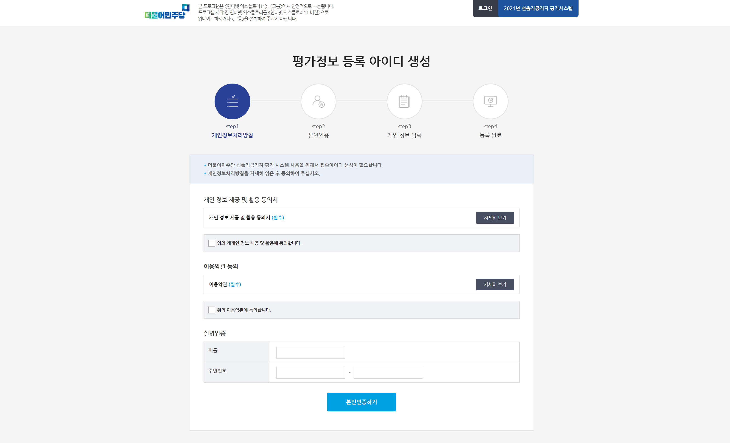

② 실명인증시 “피평가자로 선정되지 않았습니다.”라는 알림창이 뜰 경우는 평가대상자로 미리 등록되지 않은 경우이니 오입력 확인 후 시도당이나 중앙당의 문의하시기 바랍니다.
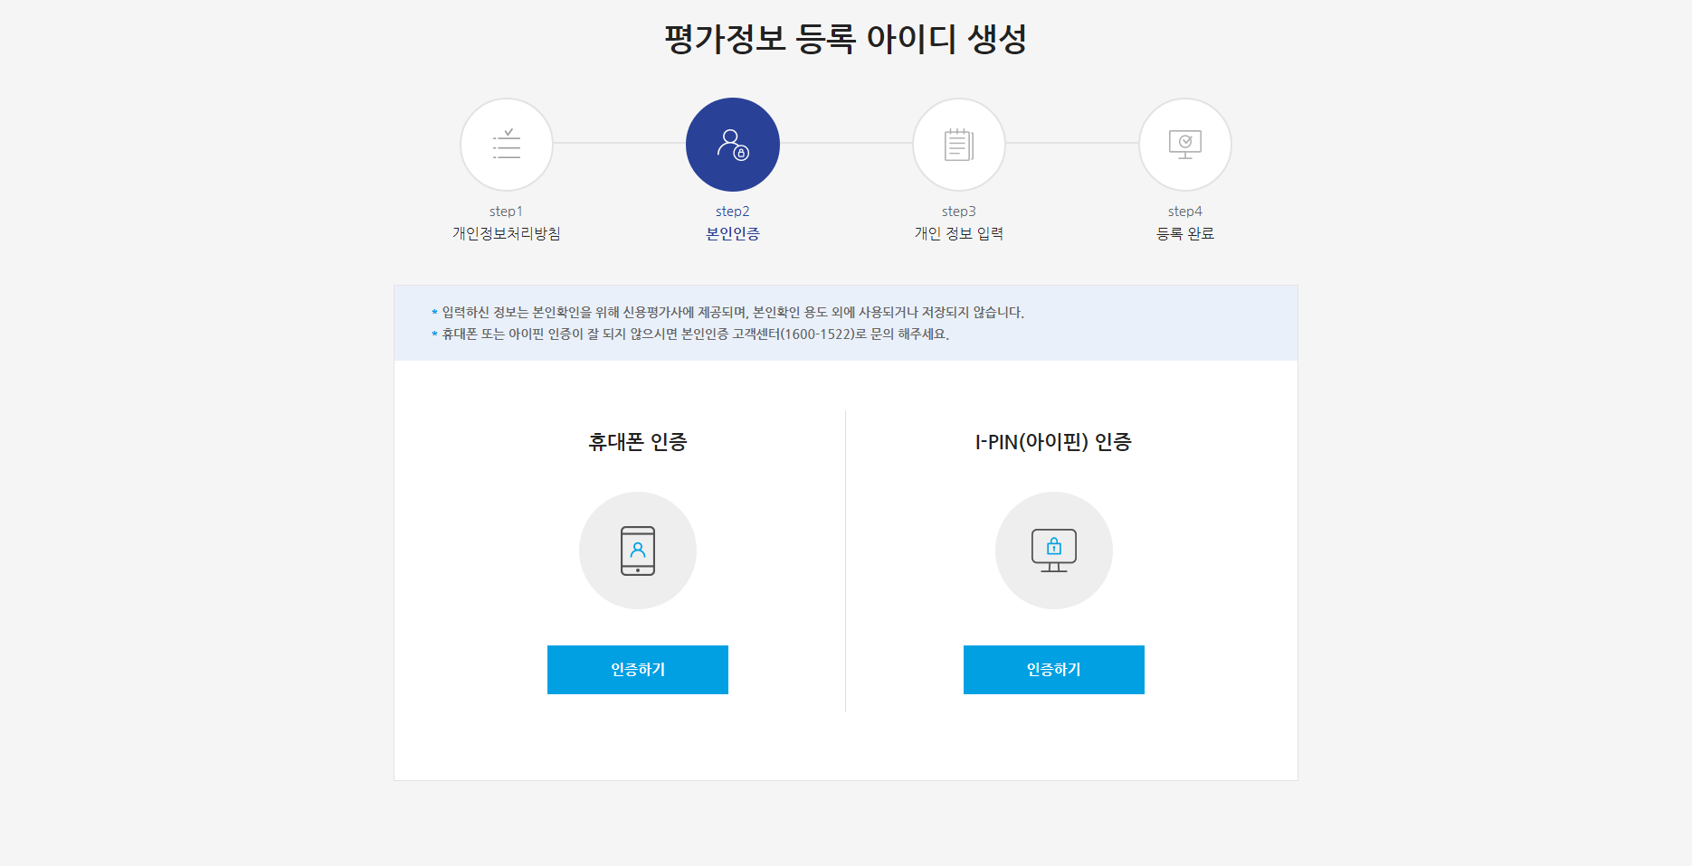

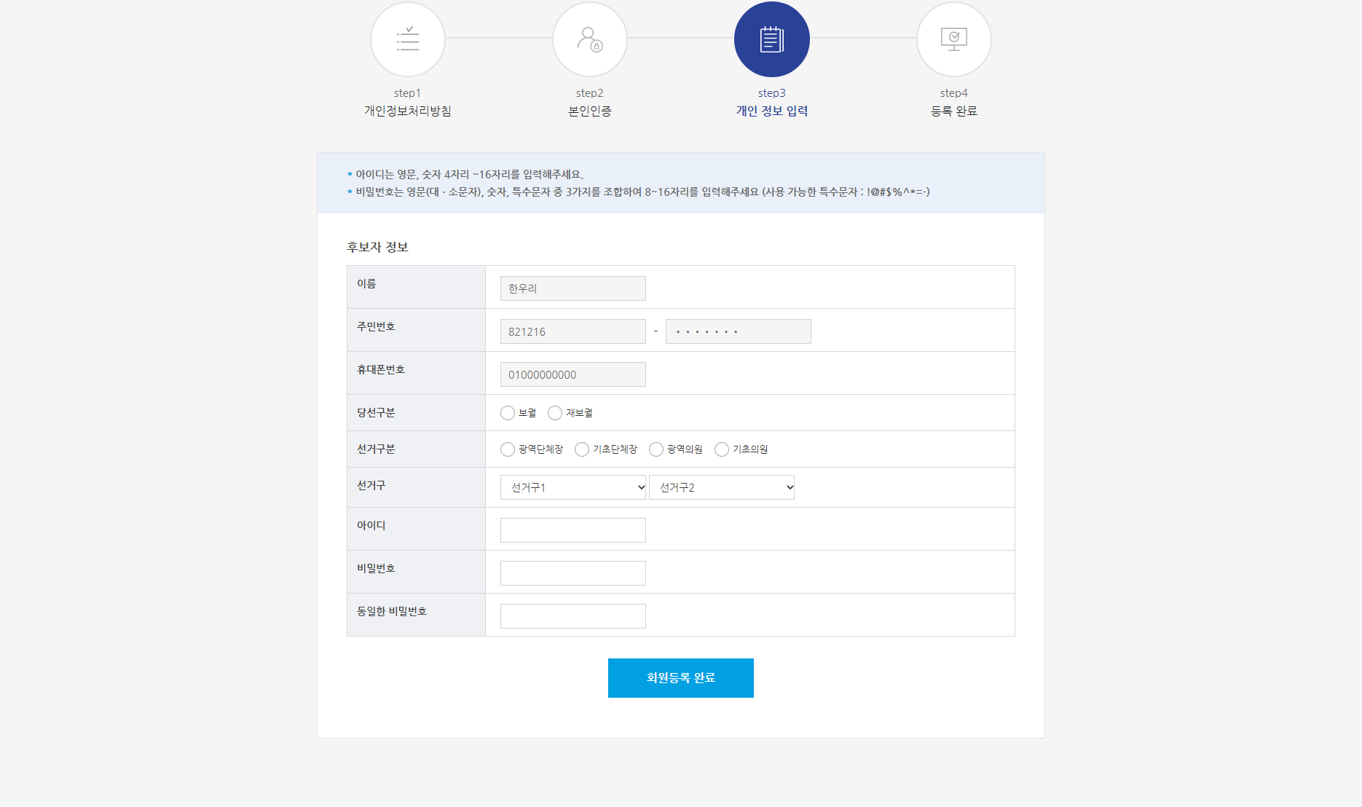
③ 후보자정보를 빠짐없이 기재하시고 ‘회원등록 완료’를 클릭하시기 바랍니다.
④ 재보궐의 경우 수치 등록이 불가능한 지표가 있어서 반드시 선택해 주세요.
⑤ 재보궐, 선거구는 수정이 불가능하기 때문에 정확하게 등록해 주세요.
※ 아이디와 비밀번호를 잊어버리거나 타인에게 노출되지 않도록 주의하여 주시기 바랍니다.

3.아이디 및 비밀번호 찾기
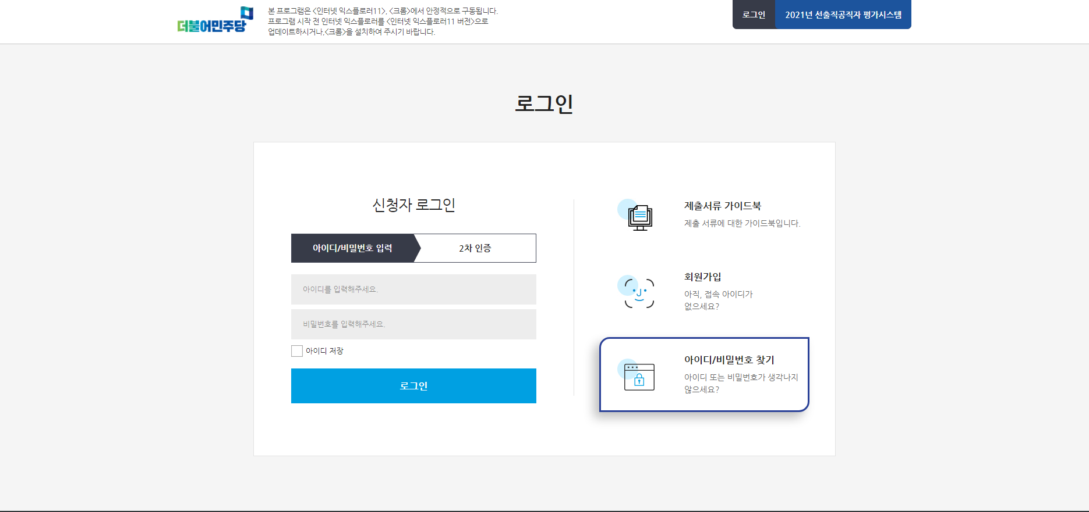

① 아이디 또는 비밀번호를 잊어버렸을 경우 ‘아이디/비밀번호 찾기’를 클릭하시기
바랍니다.

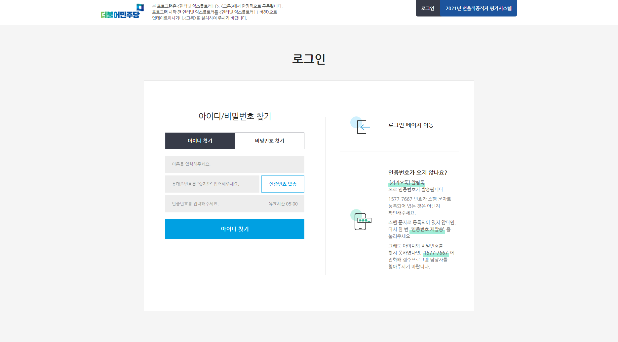

② 휴대폰의 경우 회원가입 시 기재한 휴대폰번호를 입력하시기 바랍니다.
➂ 인증번호는 카카오톡 메시지로 전송되며, 카카오톡을 이용하지 않을 경우 2분 후 문자메시지로 전송됩니다.
4. 로그인
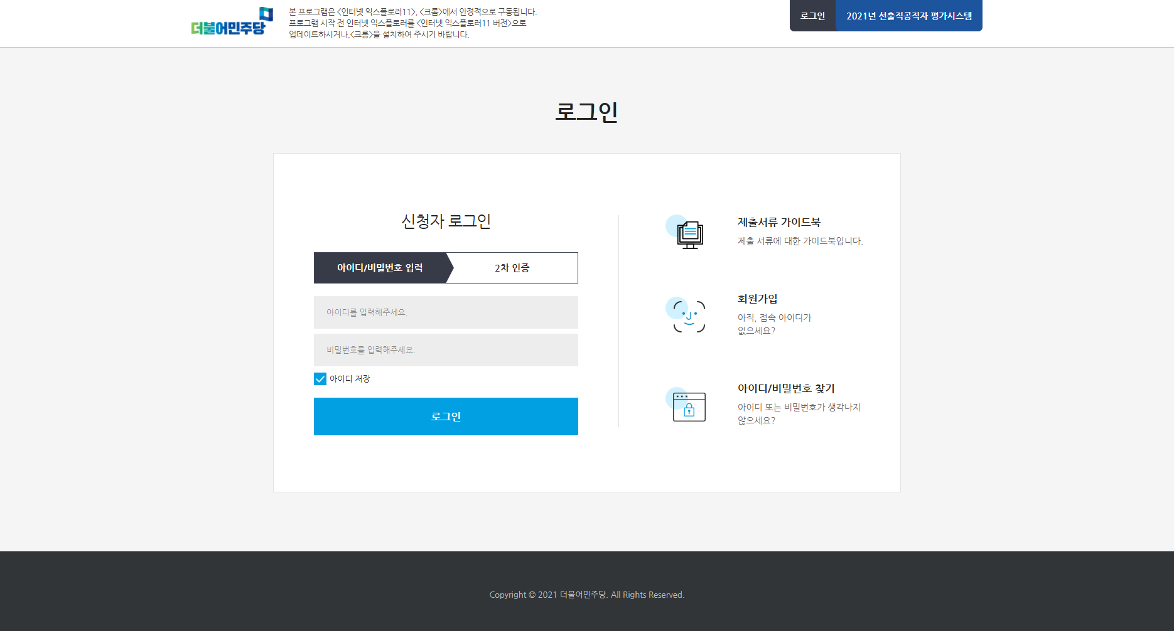
① 회원가입 시 지정한 아이와 비밀번호를 입력 후 인증번호를 입력하시면 로그인이 됩니다.

② 인증번호는 카카오톡 메시지로 전송되며, 카카오톡을 이용하지 않을 경우 2분 후 문자메시지로 전송됩니다.

5. 광역단체장 · 기초단체장 정보입력

5-1. 도덕성 및 윤리역량
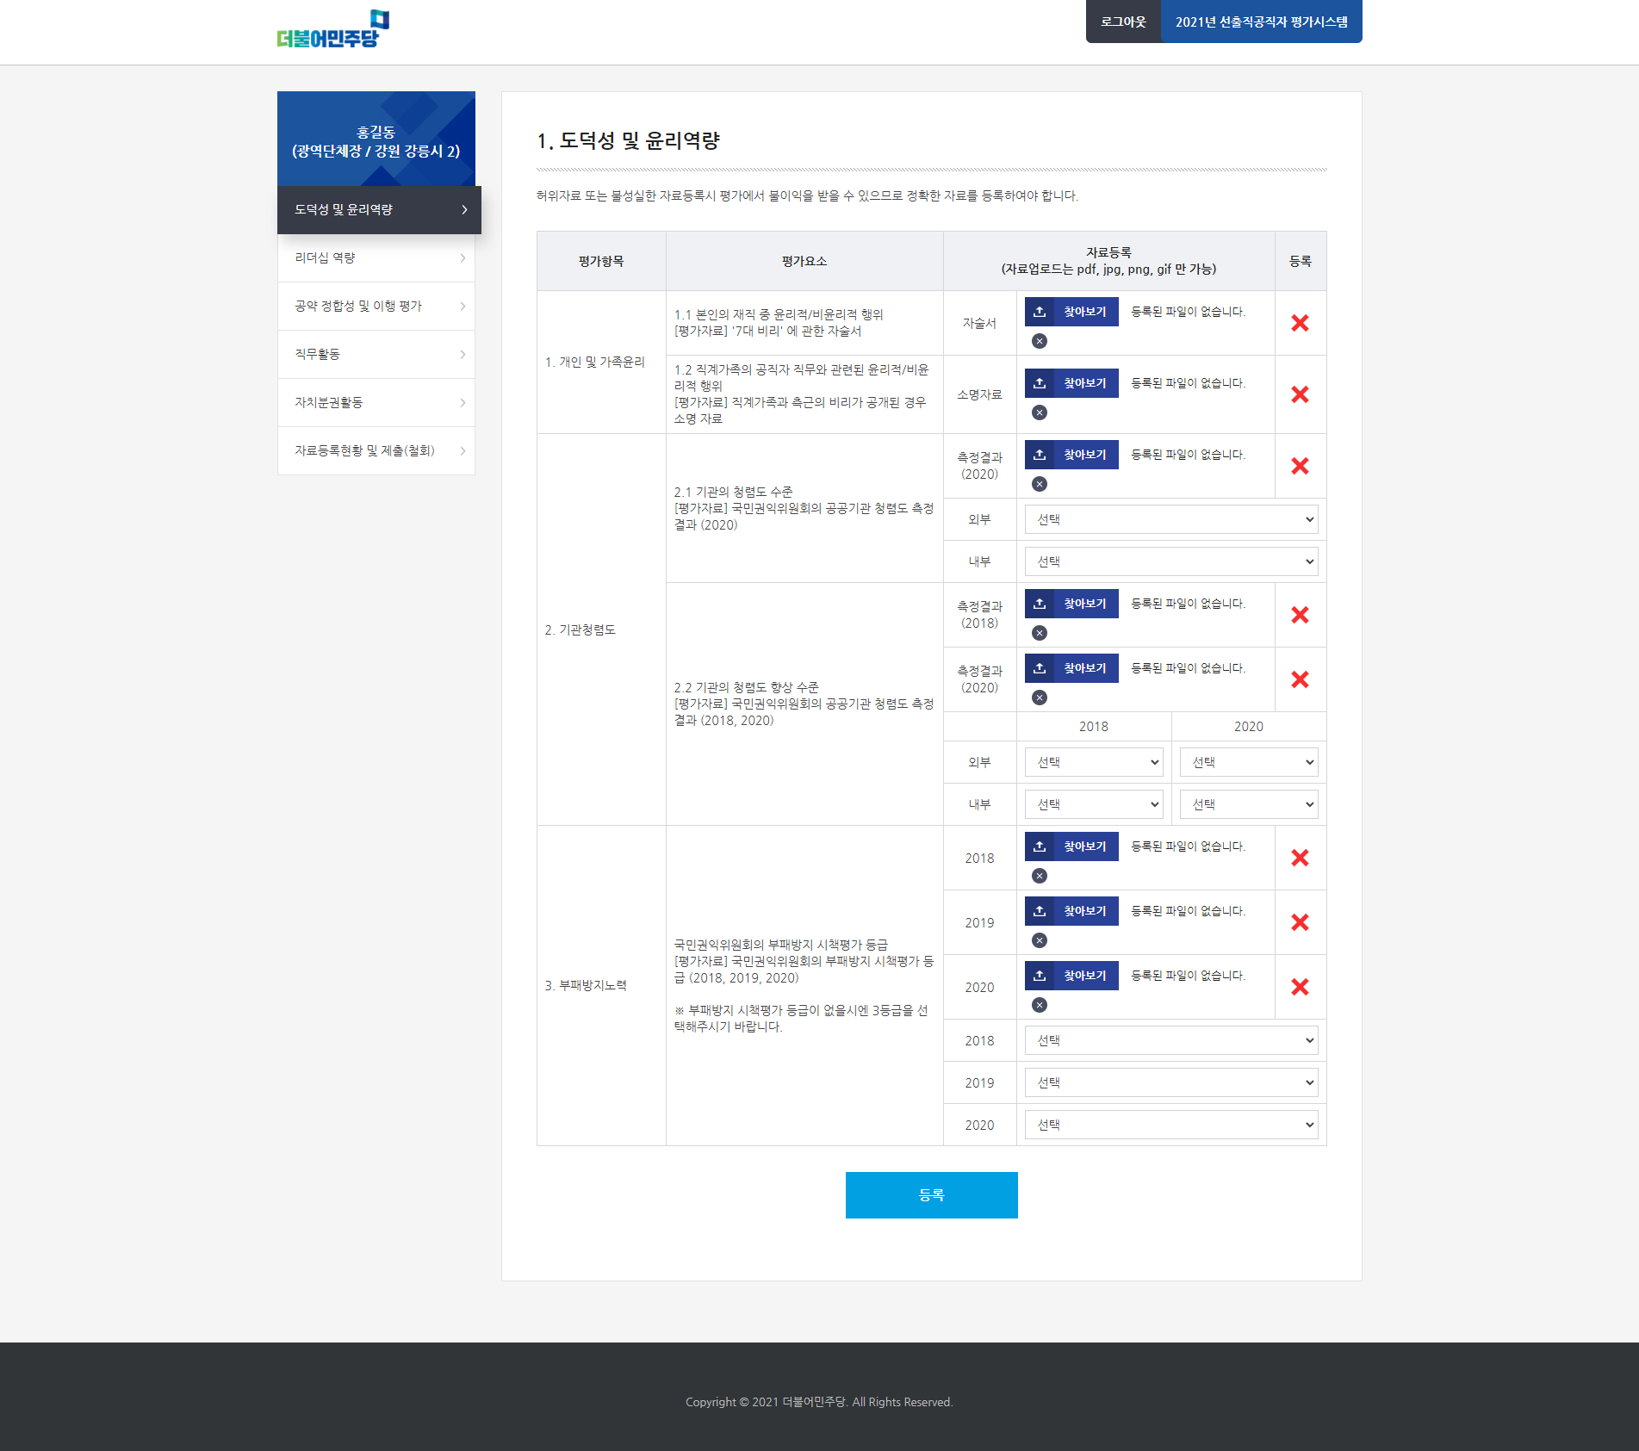
① 평가요소에 해당하는 자료를 등록하거나 등급을 선택해주세요.
*자료업로드는 pdf, jpg, png, gif만 가능합니다.

② 직계가족과 측근의 비리가 공개된 경우 소명 자료를 업로드 하시기 바랍니다

③ 도덕 및 윤리역량 기재가 완료되면 등록을 누르시고 리더십 역량페이지로 이동하시기 바랍니다.
* <등록> 버튼을 눌러야만 데이터와 첨부파일이 저장됩니다.
5-2. 리더십 역량
① 평가요소에 해당하는 자술서를 등록해주세요.
*자료업로드는 pdf, jpg, png, gif만 가능합니다
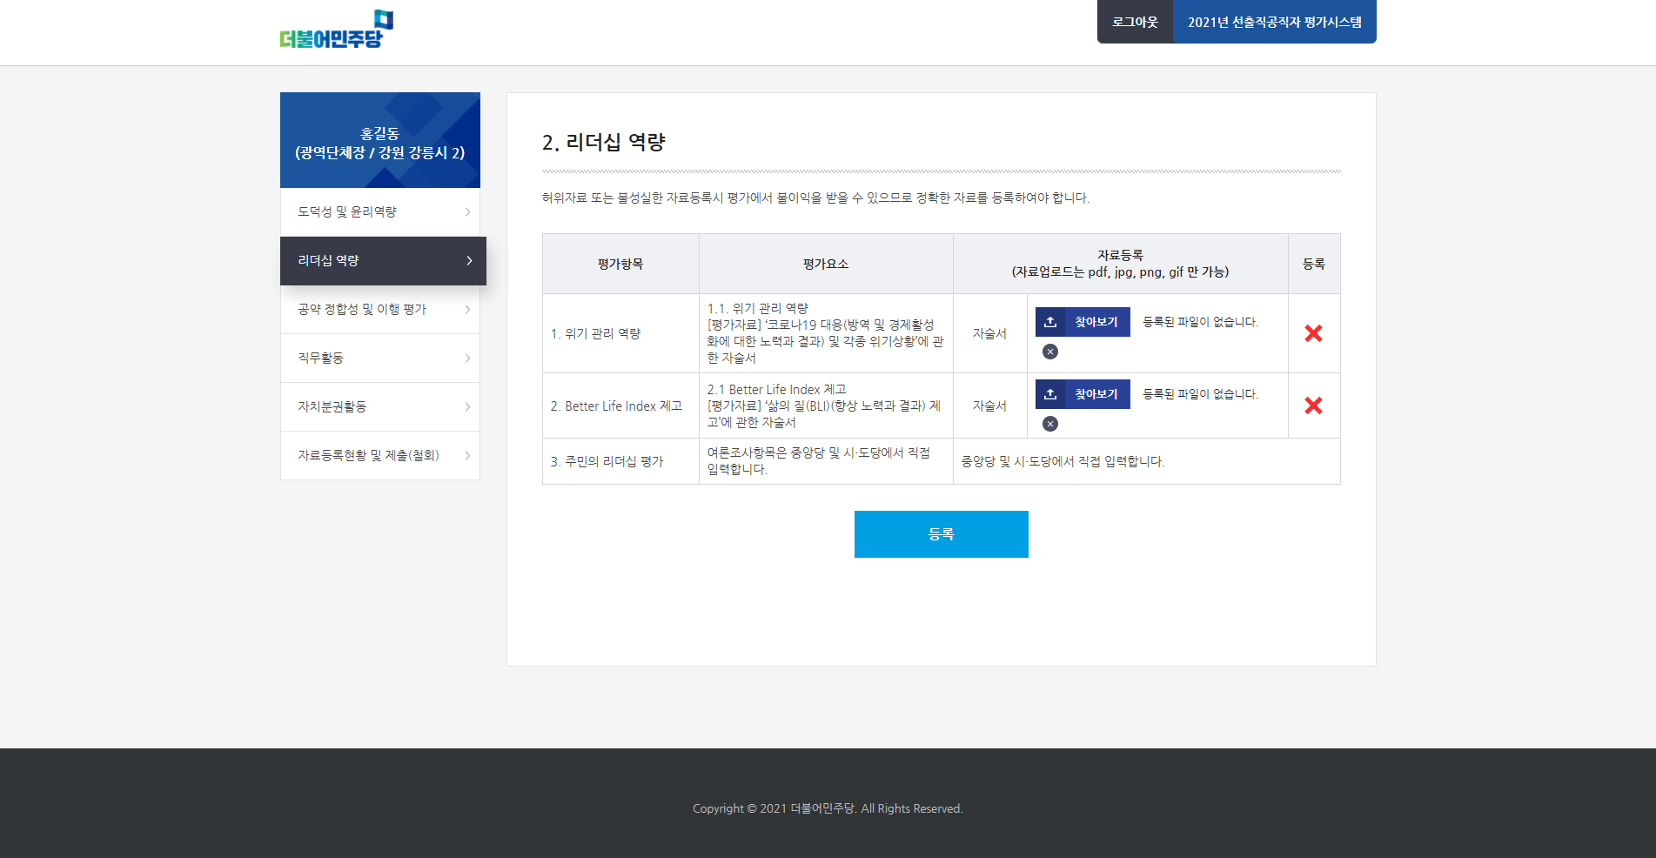
② 리더십 역량 기재가 완료되면 등록을 누르시고 공약 정합성 및 이행 평가 페이지로 이동하시기 바랍니다.

* <등록> 버튼을 눌러야만 데이터와 첨부파일이 저장됩니다.

5-3. 공약 정합성 및 이행 평가
① 평가요소에 해당하는 자료를 등록하거나 등급을 선택해주세요.
*자료업로드는 pdf, jpg, png, gif만 가능합니다
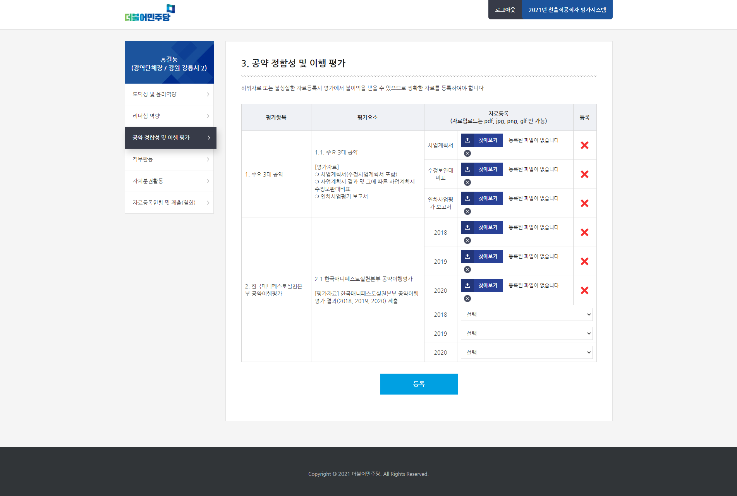
② 공약 정합성 및 이행 평가 기재가 완료되면 등록을 누르시고 직무활동 페이지로 이동하시기 바랍니다.
* <등록> 버튼을 눌러야만 데이터와 첨부파일이 저장됩니다.

5-4. 직무활동
① 평가요소에 해당하는 자료를 등록해주세요.
*자료업로드는 pdf, jpg, png, gif만 가능합니다.
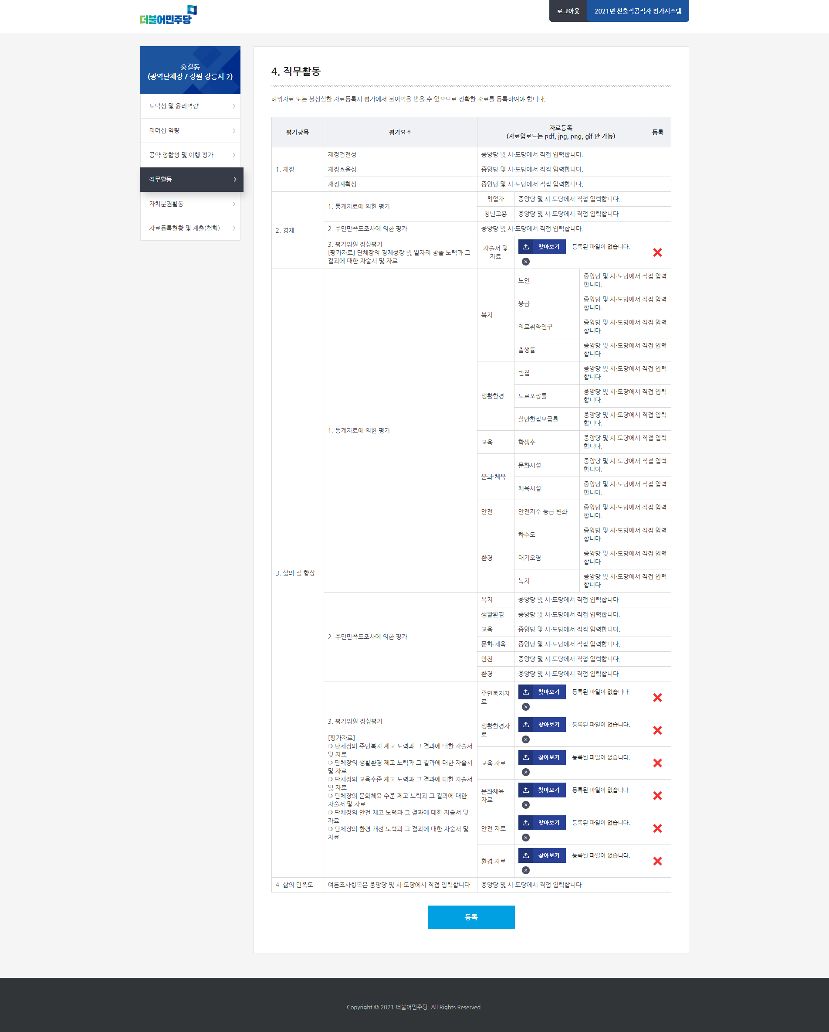
② 직무활동 기재가 완료되면 등록을 누르시고 자치분권활동 페이지로 이동하시기 바랍니다.
* <등록> 버튼을 눌러야만 데이터와 첨부파일이 저장됩니다.
5-5. 자치분권활동
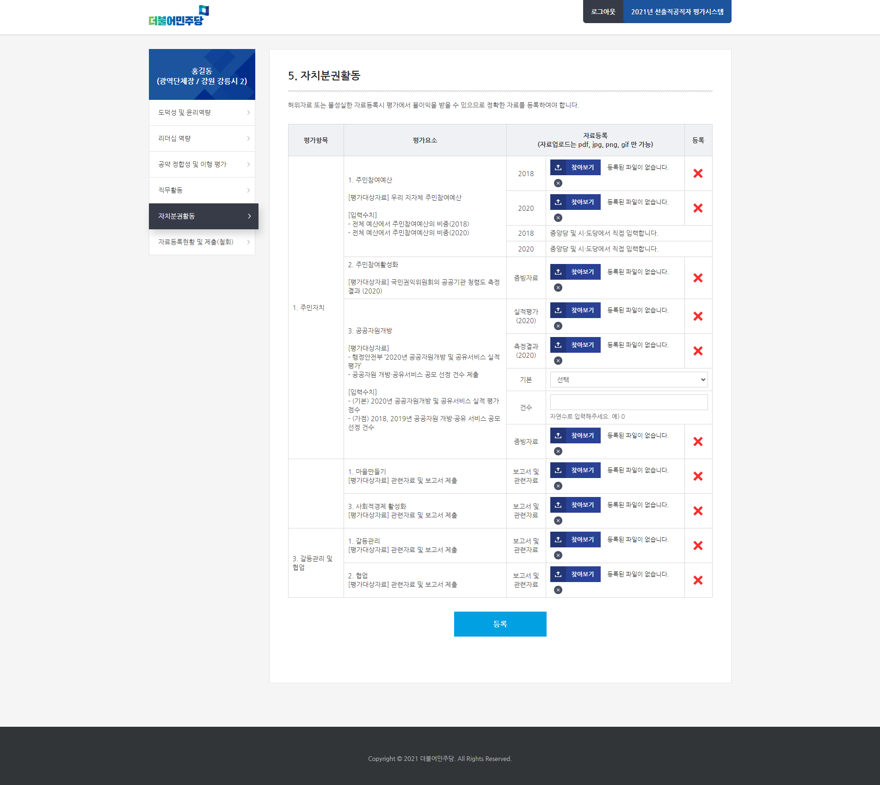
① 평가요소에 해당하는 자료를 등록해주세요.
*자료업로드는 pdf, jpg, png, gif만 가능합니다.
* <등록> 버튼을 눌러야만 데이터와 첨부파일이 저장됩니다.

② 1. 주민자치 중
- 2018,2019년도 3.공공자원개방 공유 서비스 공모 선정 건수를 자연수로 입력해주세요

5-6. 자료등록현황 및 제출
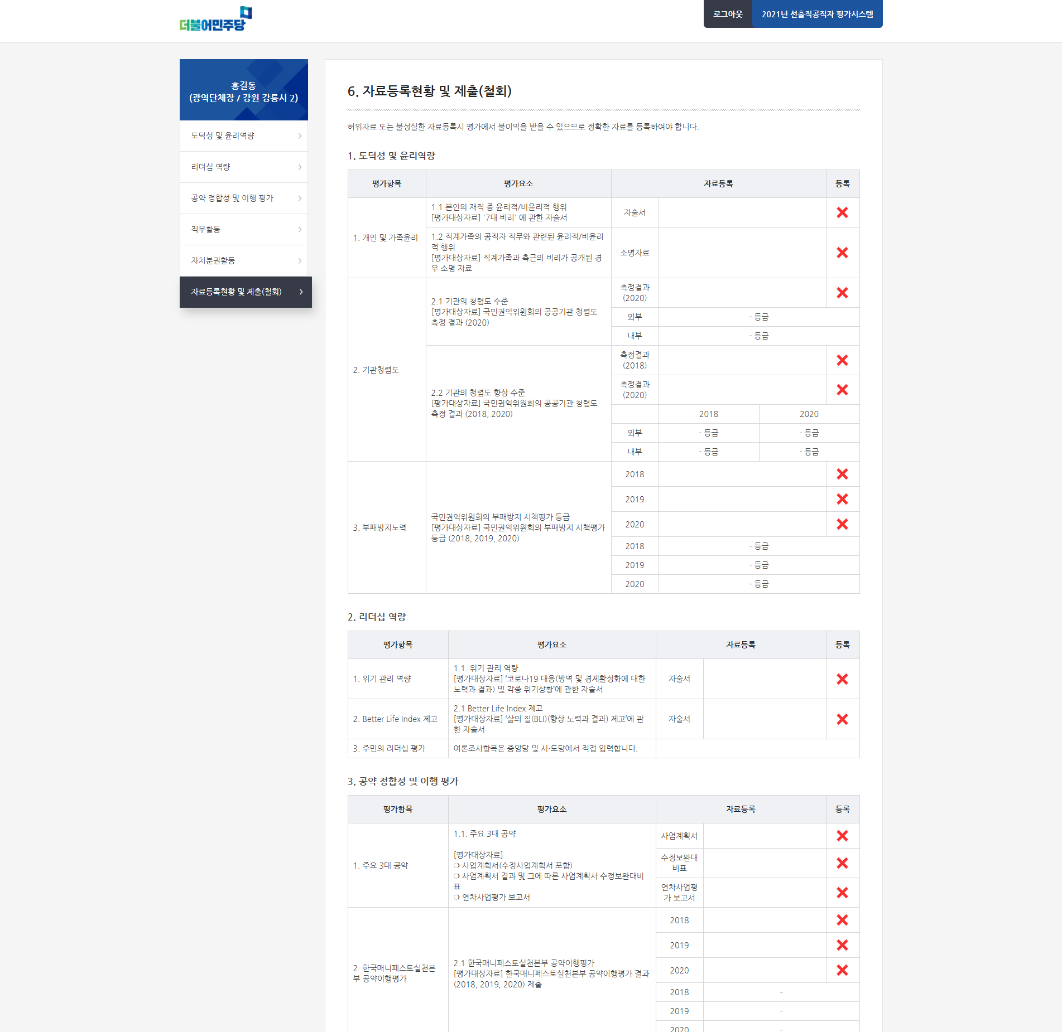
① 모든 항목을 빠짐없이 기재하였으면 제출하기를 클릭하여 주시기 바랍니다.
② <제출하기>를 눌러 제출이 되어야만 평가를 받을 수 있습니다.
*허위자료 또는 불성실한 자료등록 시 평가에서 불이익을 받을 수 있습니다

5-7. 자료등록현황 및 제출(철회)
① 수정사항이 있을 경우 철회하기를 클릭한 후, 수정을 한 뒤 다시 제출하여 주시면 됩니다.

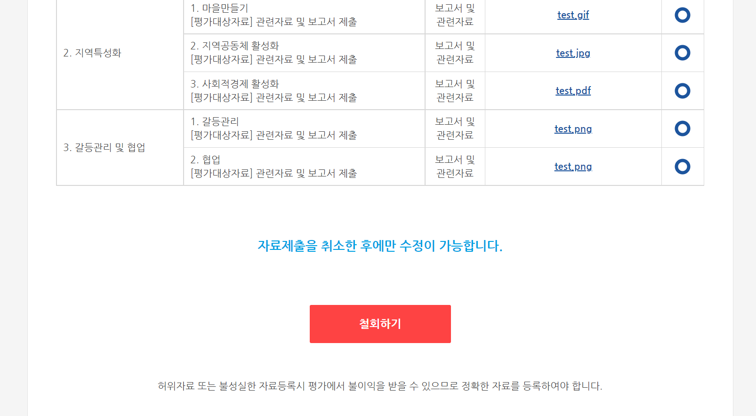

6. 광역의원 · 기초의원 정보입력

6-1. 도덕성 및 윤리역량
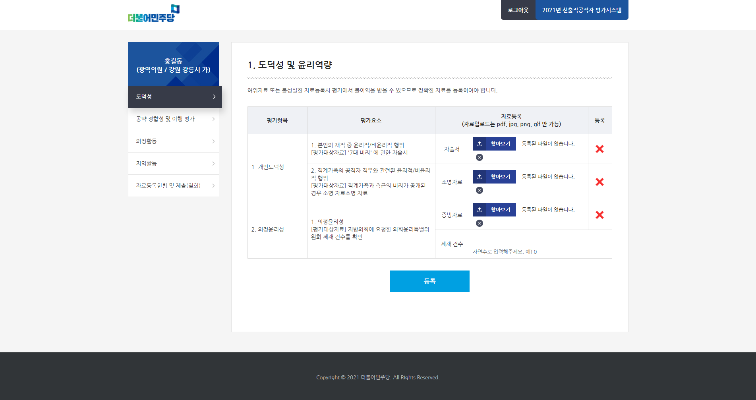
① 평가요소에 해당하는 자료를 등록하거나 등급을 선택해주세요.
*자료업로드는 pdf, jpg, png, gif만 가능합니다(30M 이내)

② 직계가족과 측근의 비리가 공개된 경우 소명 자료를 업로드 하시기 바랍니다

③ 도덕 및 윤리역량 기재가 완료되면 등록을 누르시고 공약 정합성 및 이행 평가 페이지로 이동하시기 바랍니다.

* <등록> 버튼을 눌러야만 데이터와 첨부파일이 저장됩니다.

6-2. 공약 정합성 및 이행 평가
① 평가요소에 해당하는 자술서를 등록해주세요.
*자료업로드는 pdf, jpg, png, gif만 가능합니다.

② 공약 정합성 및 이행 평가가 완료되면 등록을 누르시고 의정활동 페이지로 이동하시기 바랍니다.

* <등록> 버튼을 눌러야만 데이터와 첨부파일이 저장됩니다.

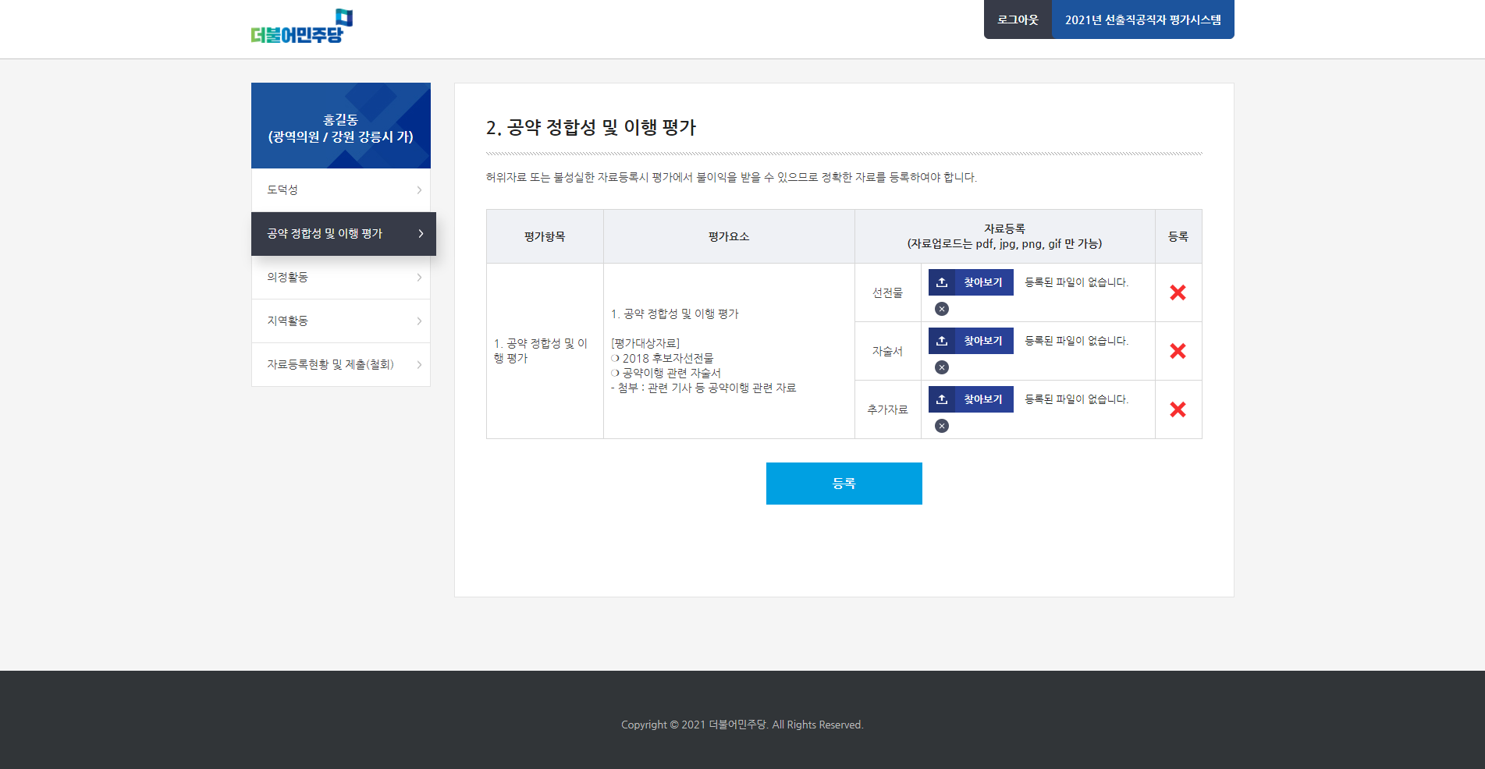

6-3. 의정활동
① 평가요소에 해당하는 자료를 등록하거나 등급을 선택해주세요.
*자료업로드는 pdf, jpg, png, gif만 가능합니다.

② 의정활동 기재가 완료되면 등록을 누르시고 지역활동 페이지로 이동하시기 바랍니다.
* <등록> 버튼을 눌러야만 데이터와 첨부파일이 저장됩니다.

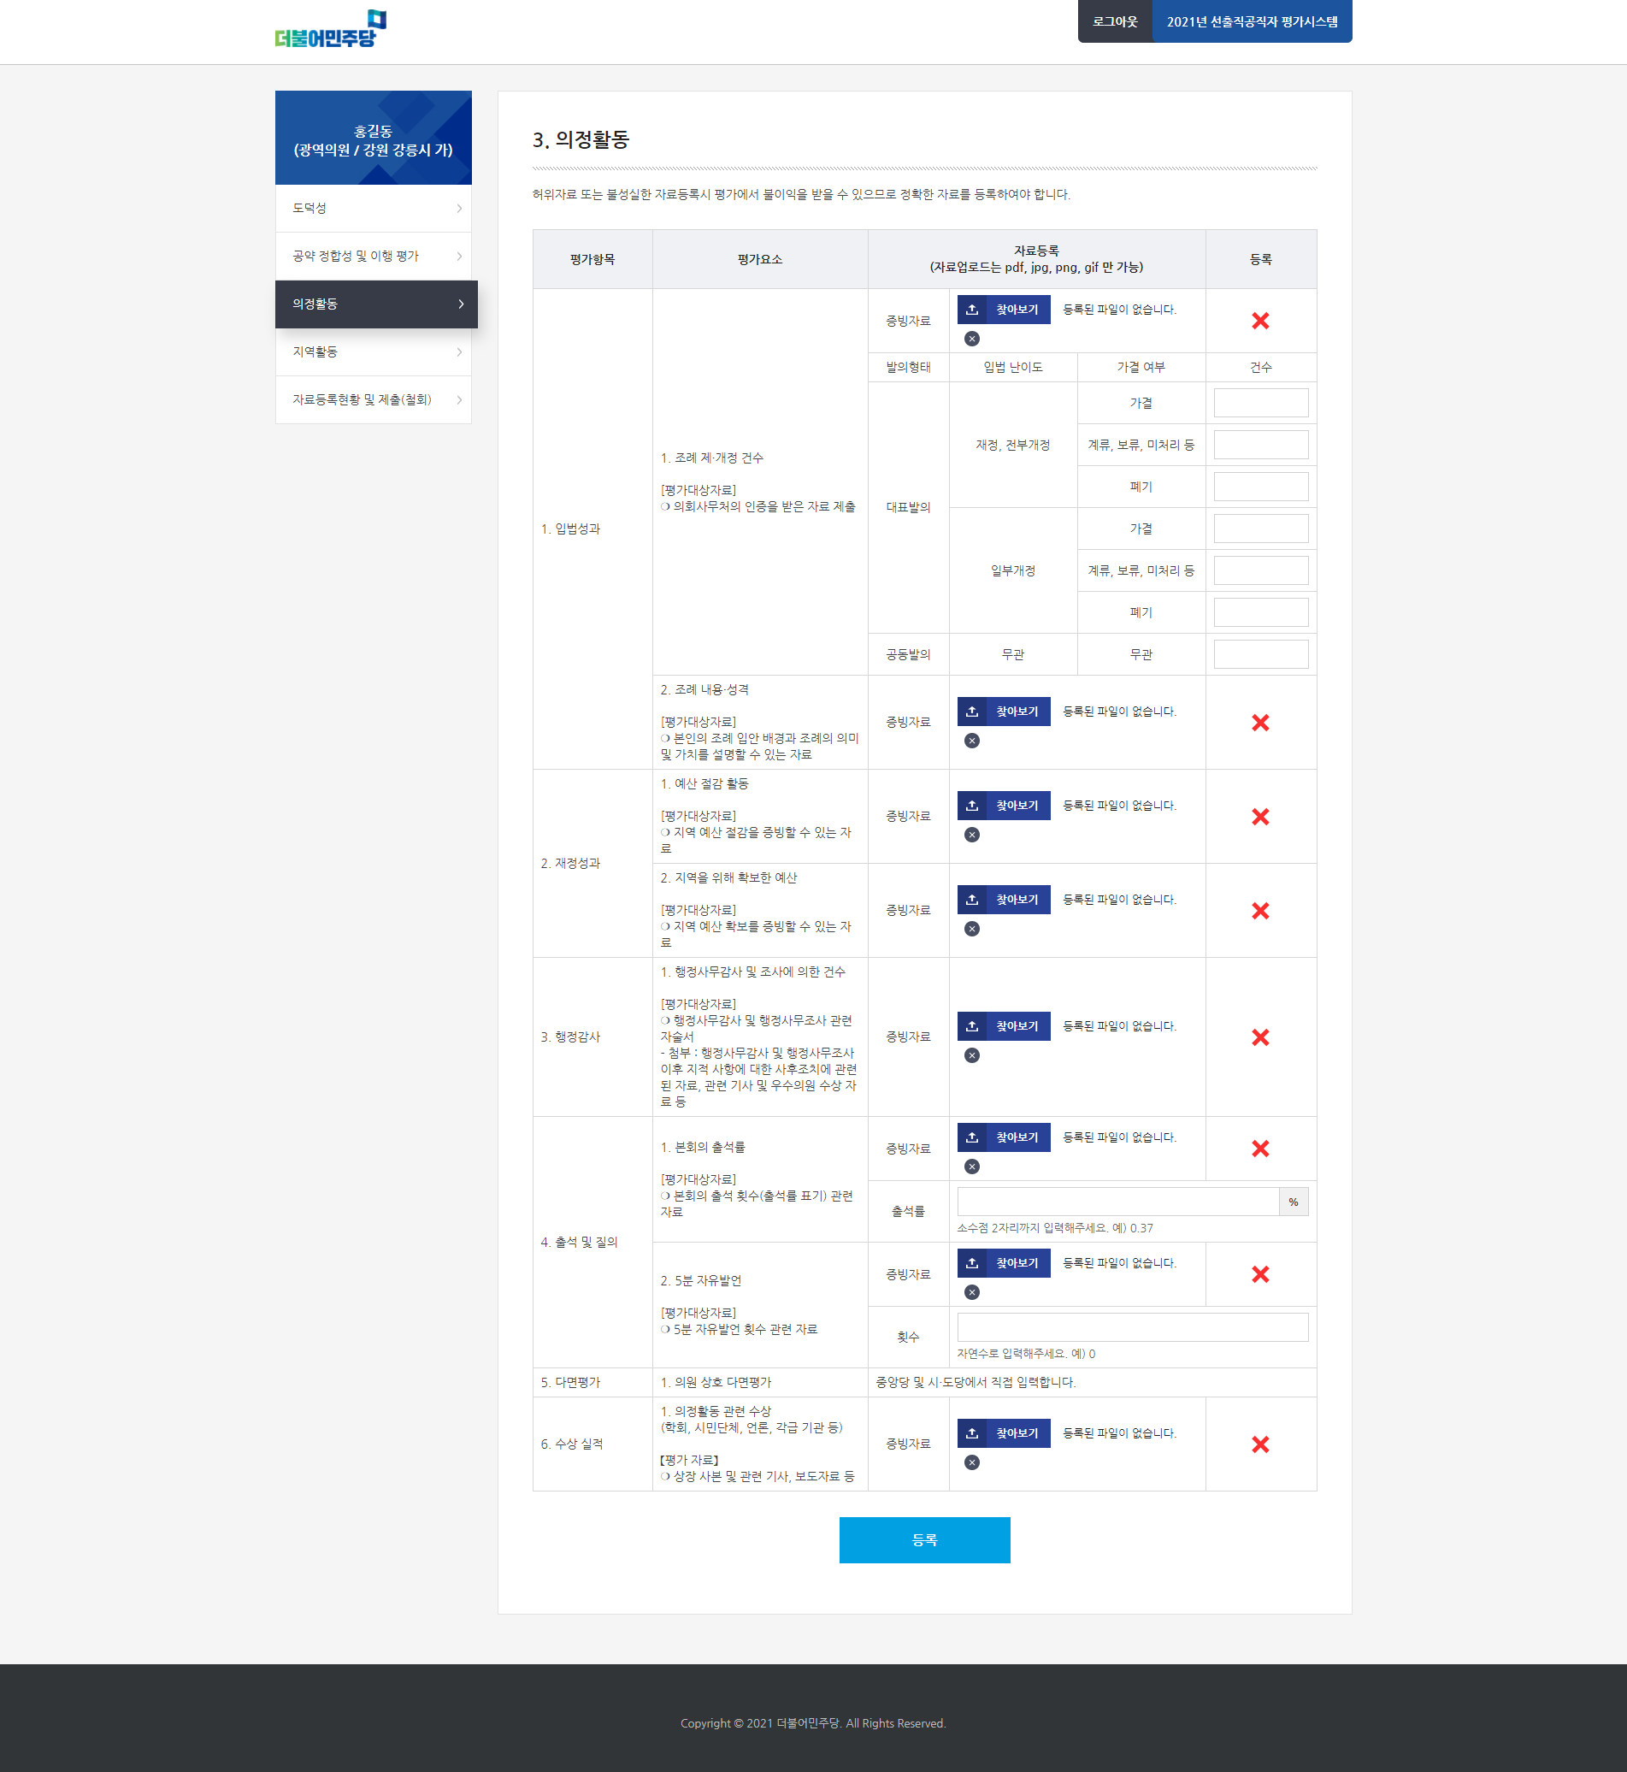

6-4. 지역활동
① 평가요소에 해당하는 자료를 등록해주세요.
*자료업로드는 pdf, jpg, png, gif만 가능합니다.
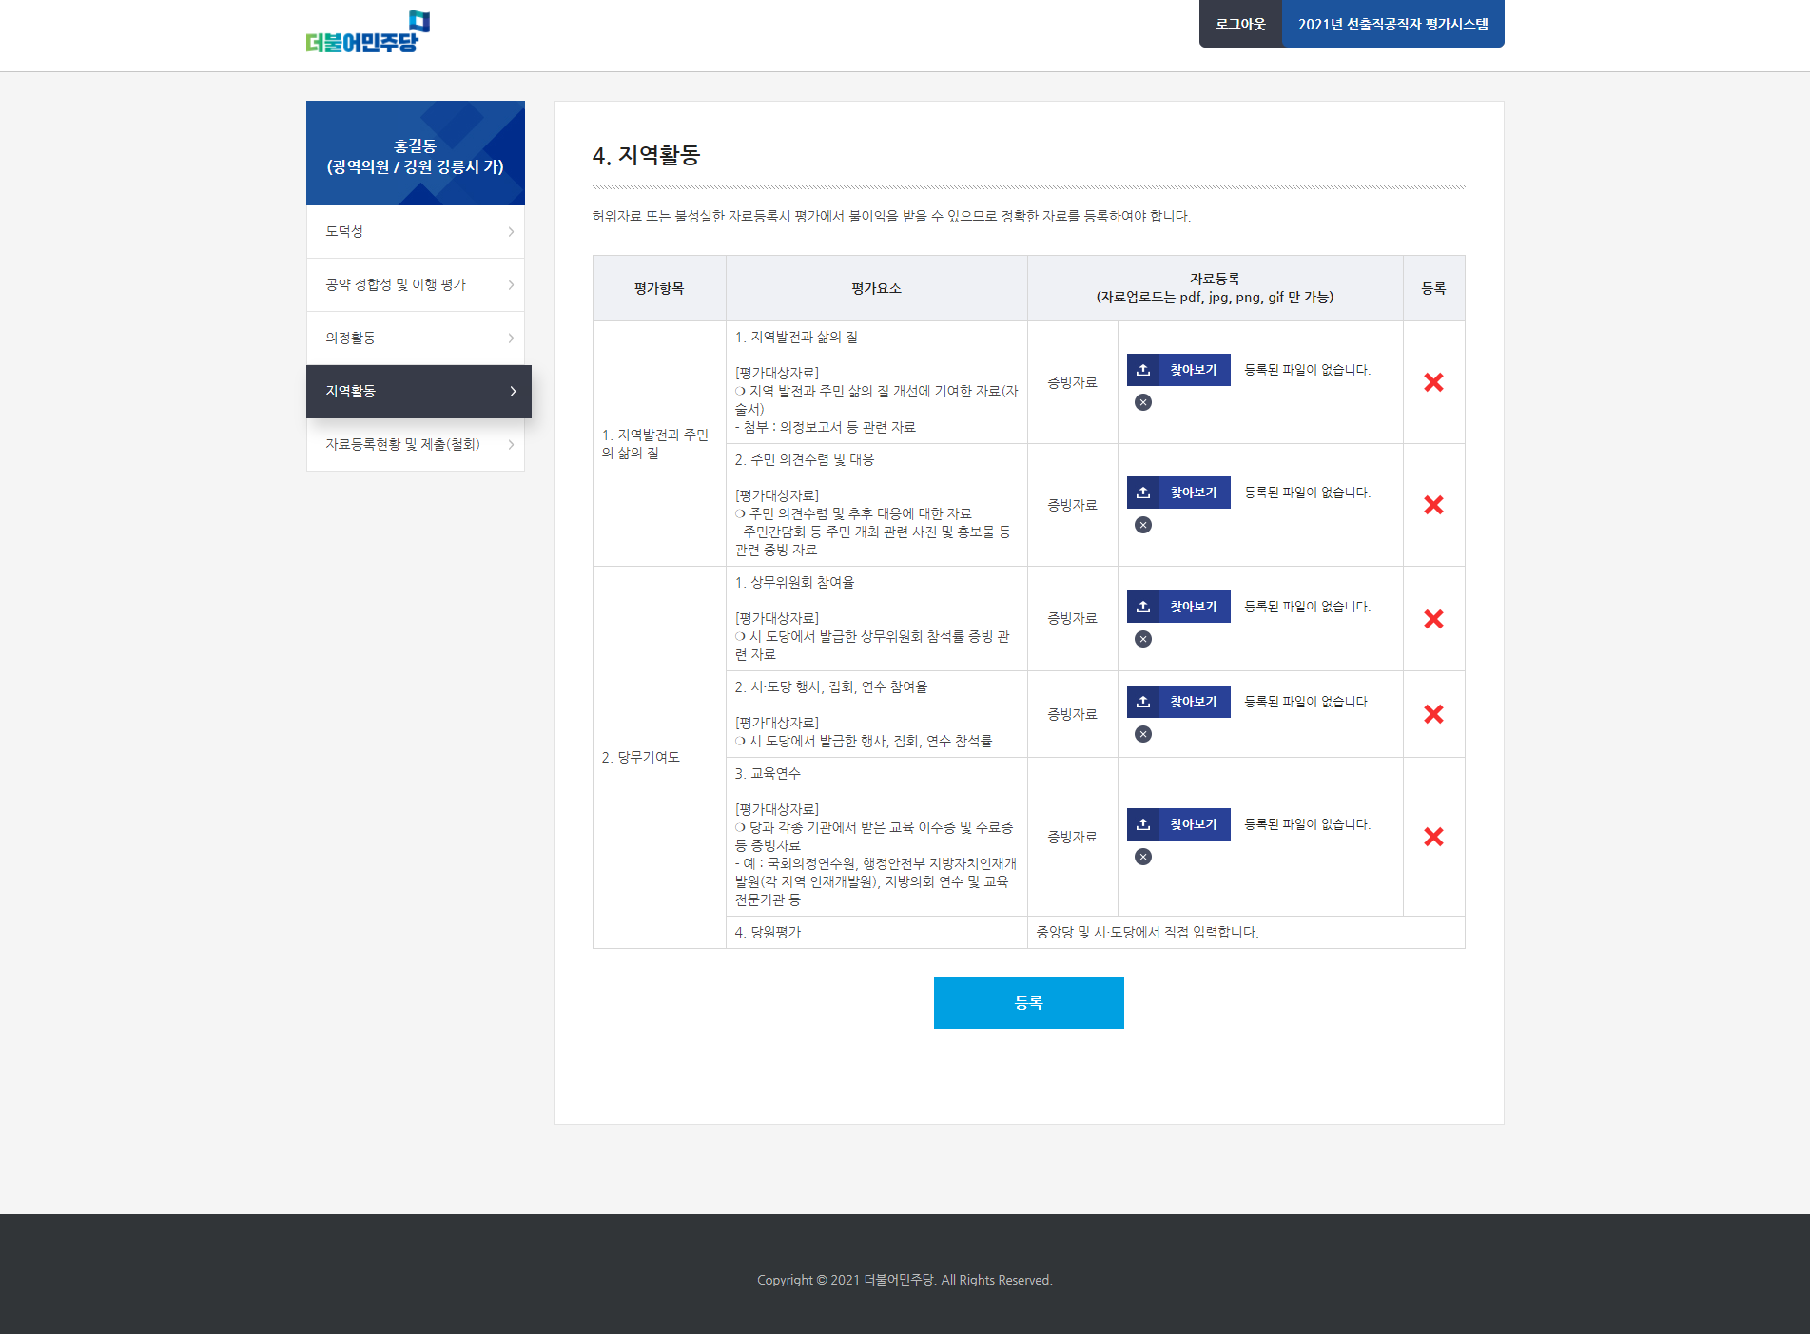
② 지역활동 기재가 완료되면 등록을 누르시고 자료등록현황 및 제출 페이지로 이동하시기 바랍니다.

* <등록> 버튼을 눌러야만 데이터와 첨부파일이 저장됩니다.

6-5. 자료등록현황 및 제출
① 모든 항목을 빠짐없이 기재하였으면 <제출하기>를 클릭하여 주시기 바랍니다.
② <제출하기>를 눌러 제출이 되어야만 평가를 받을 수 있습니다.
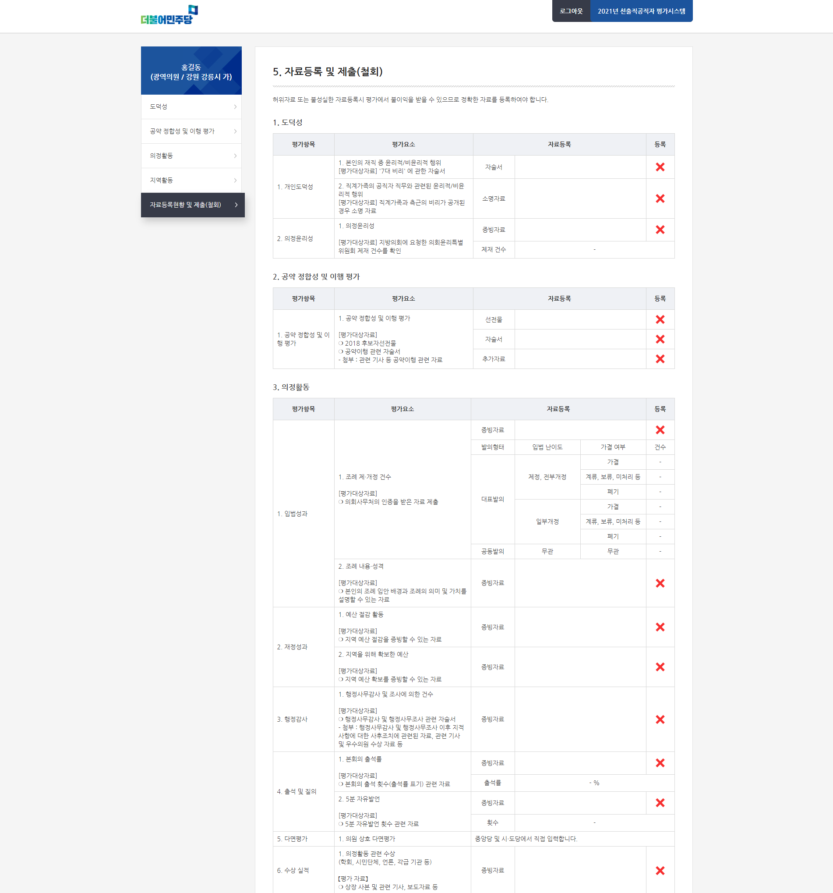
*허위자료 또는 불성실한 자료등록 시 평가에서 불이익을 받을 수 있습니다

6-6. 자료등록현황 및 제출(철회)
① 수정사항이 있을 경우 철회하기를 클릭한 후, 수정을 한 뒤 다시 제출하여 주시면 됩니다.

